附件

2014年河南旅游网络宣传联盟服务形式

河南旅游资讯网政务网
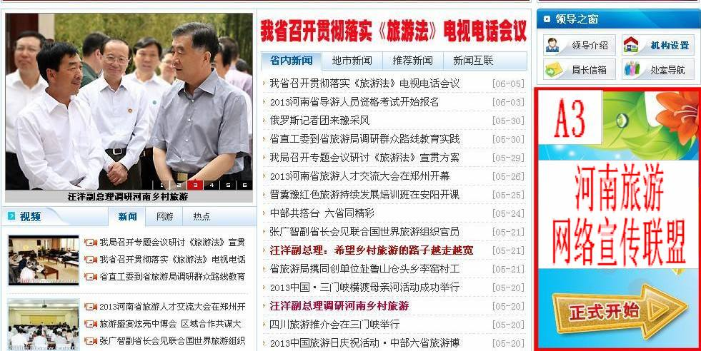

许昌旅游网政务网
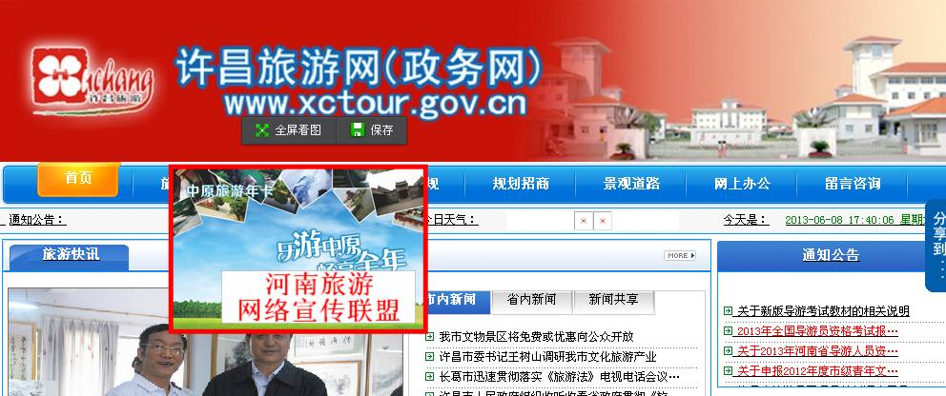

郑州旅游网政务网
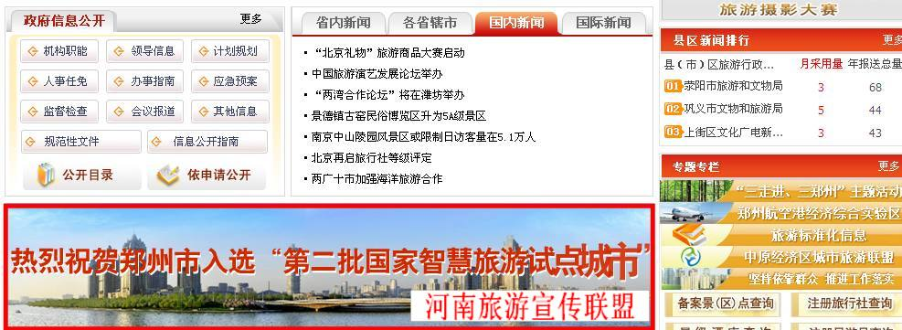

鹤壁旅游网政务网
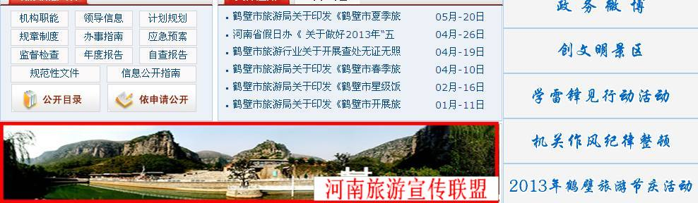

平顶山旅游网政务网
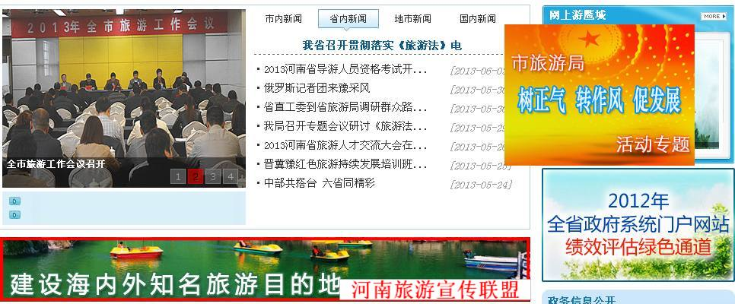

漯河旅游网政务网


三门峡旅游网政务网
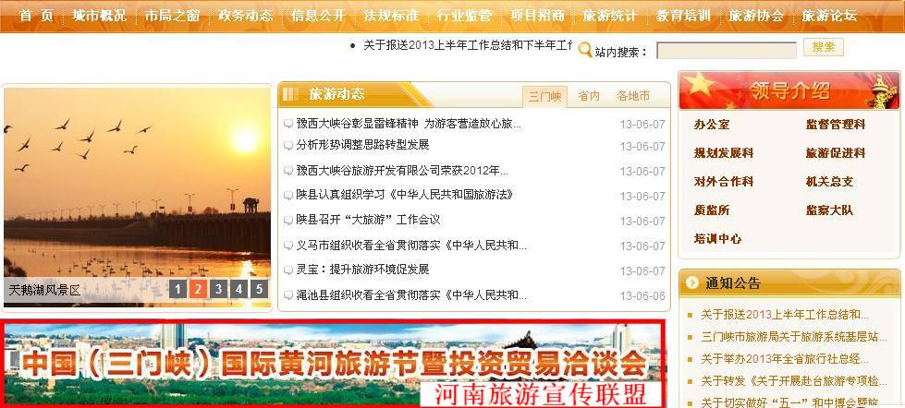
商丘旅游网政务网
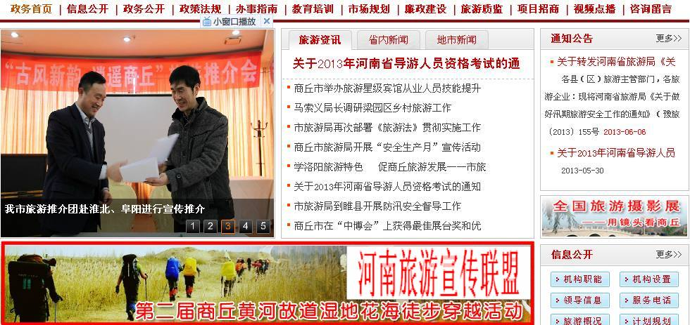

驻马店旅游网政务网
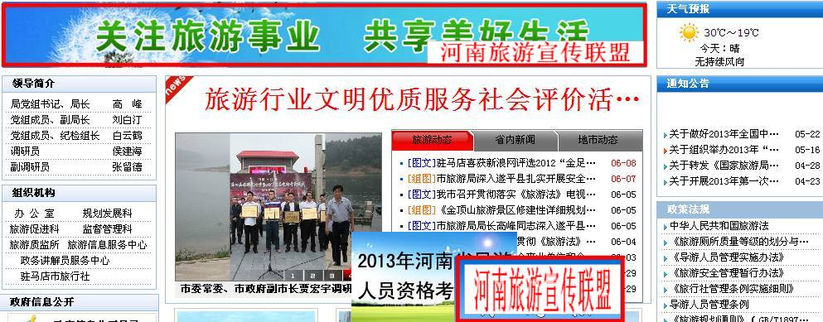

河南旅游网络宣传联盟价格：
河南旅游资讯网联盟广告位价格：
政务网A3 版每月40000元
河南旅游网络宣传联盟展播网站名单：
河南旅游旅游局网站—河南旅游资讯网
郑州市旅游局网站
平顶山市旅游局网站
鹤壁市旅游局网站
三门峡市旅游局网站
许昌市旅游局网站
漯河市旅游局网站
商丘市旅游局网站
驻马店市旅游局网站

河南省旅游局信息中心
2014年4月

